Национальный технический университет Украины

«КПИ»

Лабораторная работа №7

по компьютерной электронике

на тему «Операционные усилители»

Бригада №2

Выполнили –

Денисенко М. В.,

Коваль К. М.,

студентки гр. ИВ-02, ФИВТ

Проверил –

Виноградов Ю. Н.,

ст. преп. кафедры ВТ

Киев – 2012

***Исходные данные***

*• инвертирующее включение:*

*• неинвертирующее включение:*

*K = 5·Nбр=5· 2=10*

*• дифференциальное включение:*

*K = 5·Nбр·mod5Nгр=5· 2· 2=20*

*Операционный усилитель OA[Nбр]=OA2*

***Ход работы***

***Инвертирующее включение***

***1)***

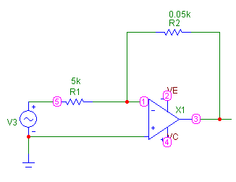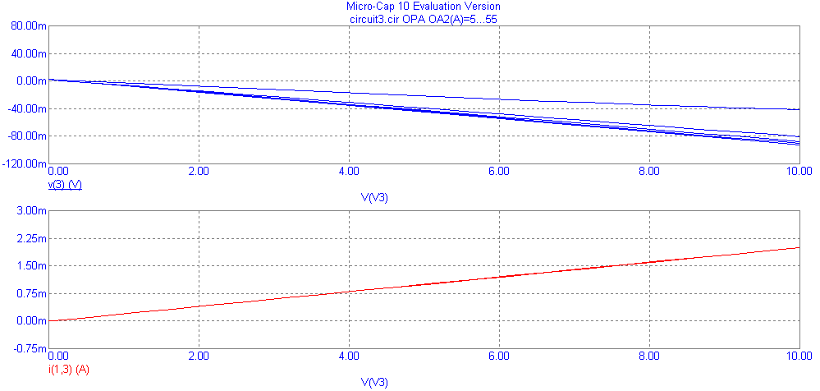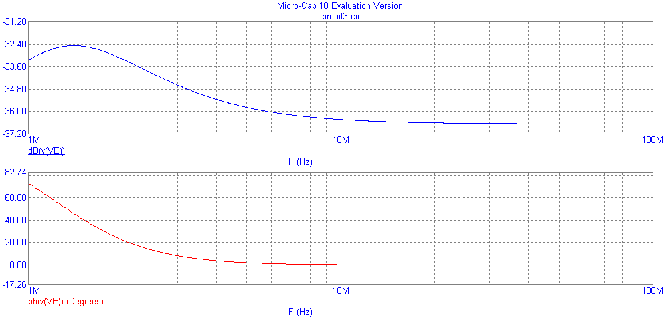

***2)***

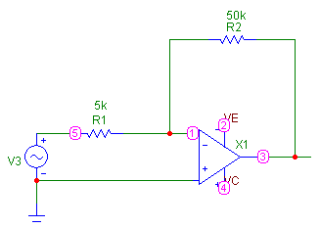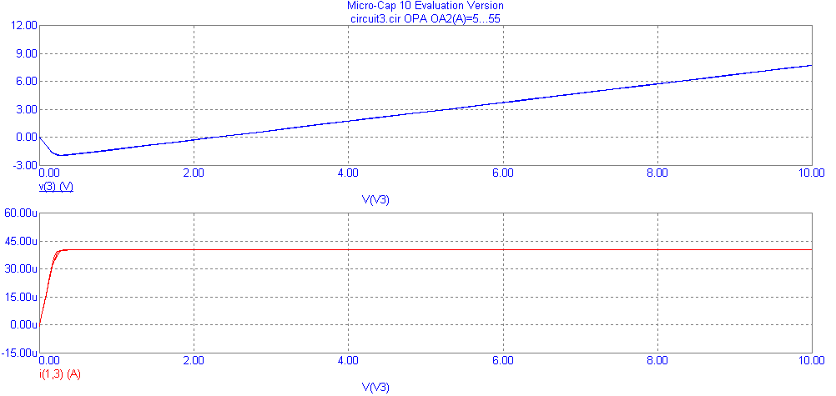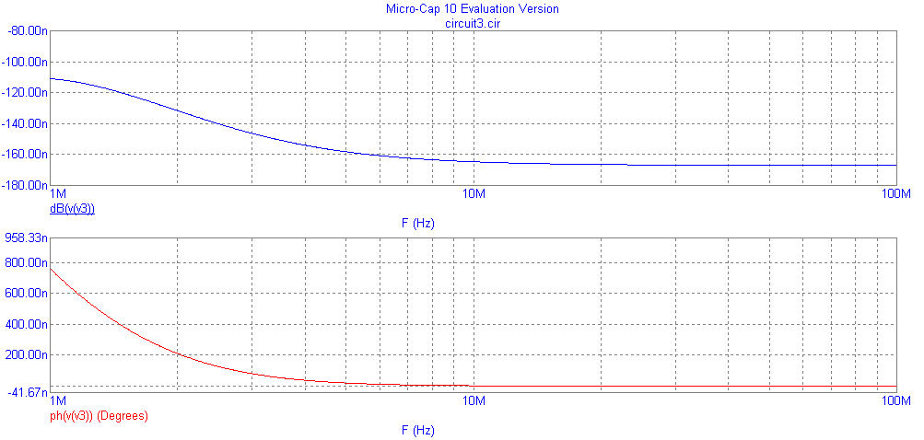

***Неинвертирующее включение***

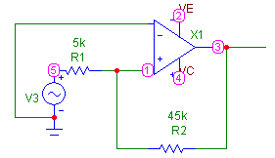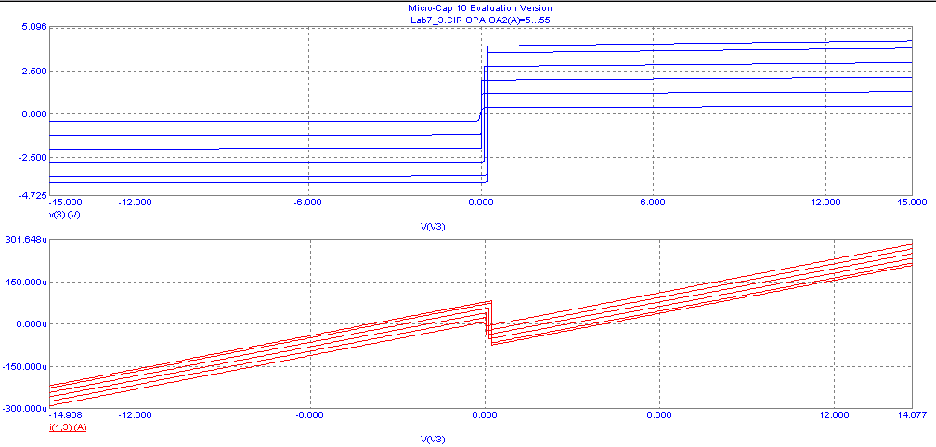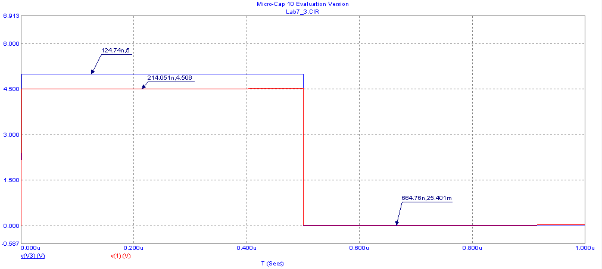



***Дифференциальное включение***

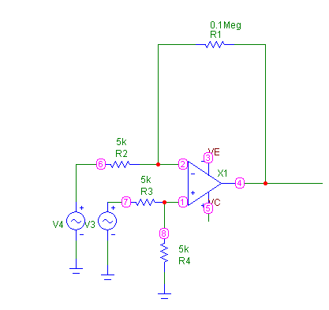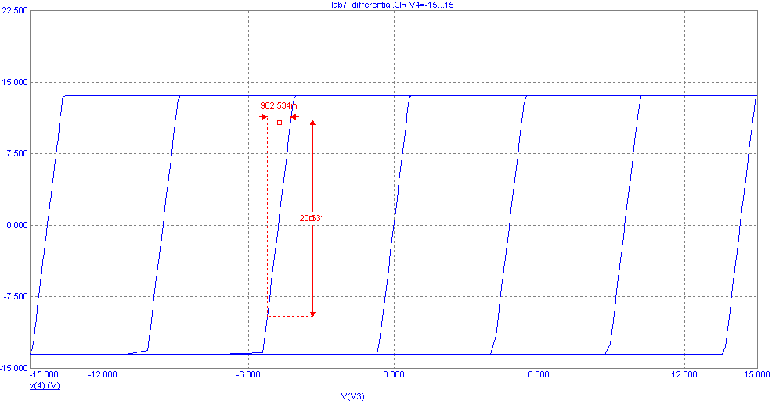



***Выводы***

Недостатком данной схемы инвертирующего усилителя является низкое входное сопротивление (оно равно R1).

Используемая схема неинвертирующего усилителя (первый и третий вариант) имеет бесконечно большое входное, и бесконечно малое выходное сопротивление, что является её несомненным достоинством.